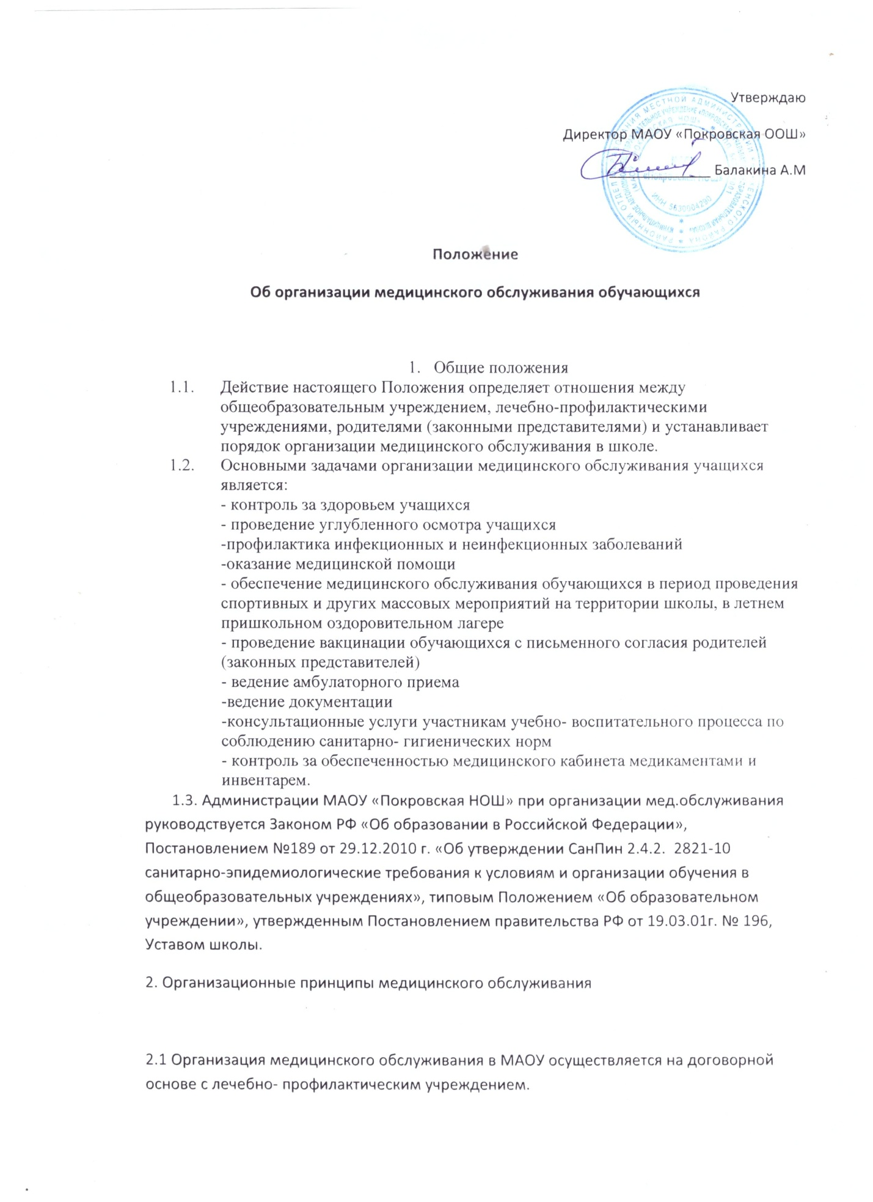

- Порядок взаимодействия общеобразовательного учреждения и лечебно- профилактического учреждения
3.1 Лечебно- профилактическое учреждение обеспечивает школу медицинским персоналом, имеющим соответствующий сертификат согласно штатному расписанию.
3.2. Контроль за организацией медицинского обслуживания в школе осуществляет руководитель образовательного учреждения и руководитель лечебно- профилактического учреждения.

- Организация медицинского обслуживания в МАОУ
4.1. В общеобразовательном учреждении в соответствии с установленными требованями СанПина должны быть созданы следующие условия для организации медицинского обслуживания:
- предусмотрены помещения для работы медицинского персонала (медицинский процедурный кабинет)
- наличие оборудования и инструментария медицинского кабинета, медикаментов, моющих средств для организации функционирования медицинского и процедурного кабинетов, осуществление ремонта помещений, технический надзор оборудования.
- проведение организационной работы по вопросу медицинского обслуживания учащихся и профосмотр работников, помощь в проведении профилактической работы с обучающимися.

